序号 | 功能模块 | 描述9898989 | 截图 | 发现者 | 发现时间 | 状态 | 修改者
1 | 抄表指针录入：大工业 | 需量指针 修改后保存问题。点击保存后不能显示我修改内容。 | 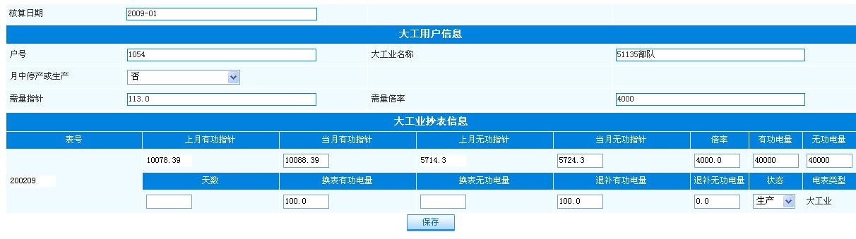 | 黄夏 |  |  | 王荣佳
2 | 抄表指针录入：直供乡乡表本直供乡表本 | 如果强制保存会出现下月数据月初始化错误，并且需要重新系统数据初始化 | 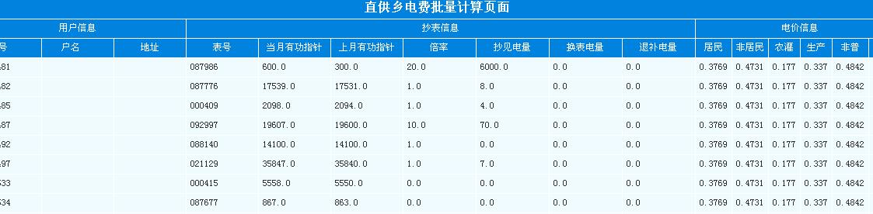 | 黄夏 |  |  | 乔有良
3 | 电费核算：直供乡 | 未表明表所在乡所属关系 | 建议：如涉及大的表的展示页面，给其明确展示数据内容，以免混淆。尽量让所有功能键一次展现出来。 | 黄夏 |  |  | 乔有良
4 | 抄表指针录入：直供乡 | 表太大数字太小。 | 建议：分页显示每页10行。修改后字指针显示红色，未修改的显示白色。这样可减少因长时间录表引起视觉疲劳，减少录表错误率。 | 黄夏 |  |  | 乔有良  不必进行修改
5 | 抄表指针录入：大工业 核算电费：大工业 | 用户展现可放子菜单中 | 建议：可将用户放入大工业菜单中作为其下的分支，这样几个大工业用户的展现不会显得单调。 | 黄夏 |  |  | 王荣佳
6 | 查询统计： | 可加入分页显示 | 建议：统计查询时查询完一个用户后如需要查看其他用户要重新从菜单中找。可将查询和展示页面放同一页面展示，这样查询效率更高。 | 黄夏 |  |  | 王荣佳
7 | 基础信息维护 | 新增用户问题 |  | 黄夏 |  |  | 杨军威
  系统提示
   | SQL异常：系统可能出现异常，请与系统管理员联系。
  错误信息：com.mysql.jdbc.MysqlDataTruncation: Data truncation: Data too long for column 'UserName' at row 1 at com.mysql.jdbc.MysqlIO.checkErrorPacket(MysqlIO.java:2939) at com.mysql.jdbc.MysqlIO.sendCommand
8 | 基础信息维护 | 除趸售用户 其余的均有新增删除和修改问题。
9 | 密码修改问题 | 人员管理处可修改管理员密码 |  |  |  | Ok | 乔有良
10 | Top页面 | 用户，日期显示不整齐 | 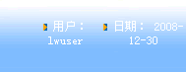 | 杨军威 |  |  | 杨军威
11 | 基础信息维护--->>大工业用户--->>新增 | 上表日期没有日期控件，可能会导致时间格式问题 | 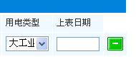 | 杨军威 |  |  | 杨军威
12 | 基础信息维护--->>大工业用户--->>新增 | 标志必录项的标志符号与直供乡中不一致（系统多处存在同样的问题） |  | 杨军威 |  |  | 黄夏
13 | 基础信息维护--->>大工业用户--->>新增 | 增加行的按钮应应和删除行的按钮摆放一致 | 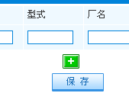 | 杨军威 |  |  | 杨军威
14 | 基础信息维护--->>大工业用户--->>新增 | 配置电表的信息至少有一个（用户必须对应一个电表）否则此用户的信息不应该保存 | 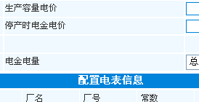 | 杨军威 |  |  | 杨军威
15 | 直供乡表本-->>大工业--->>新增 | 点击保存是否有问题 | 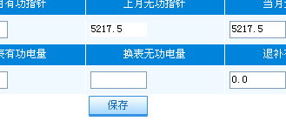 | 杨军威 |  |  | 王荣佳
16 | 基础信息维护→>线损管理 | 1，新增操作出现500异常  2，修改操作出现500异常 | 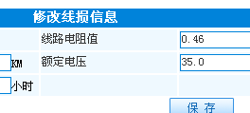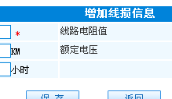 | 杨军威 | 2009-01-04 | 待处理 | 杨军威
17 | 基础信息维护→>表本管理 | 配置表本点击保存出现js语法错误无效语法 | 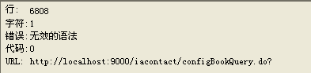 | 杨军威 | 2009-01-04 |  | 杨军威
18 | 基础信息维护→>销售电价 | 调整电价出现500异常 | 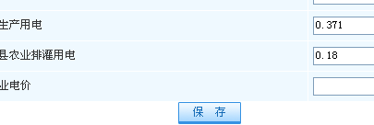 | 杨军威 | 2009-01-04 |  | 乔有良
19 | 月数据初始化→>趸售月数据初始化 | 点击初始化出现异常 | 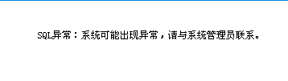 | 杨军威 | 2009-01-04 |  | 王荣佳
20 | 月数据初始化→>大工业月数据初始化 | 点击初始化出现异常 |  | 杨军威 | 2009-01-04 |  | 王荣佳
21 | 趸售指针初始化模块 | 如果不录入数据出现500异常 应当加上限制条件 |  | 杨军威 | 2009-01-04 |  | 王荣佳
22 | 查询统计→>大工业查询 | 选择几个大工业中 点击统计出现500异常 需要加上限定条件或提示 | 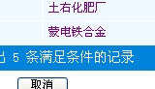 | 杨军威 | 2009-01-04 |  | 王荣佳  没有重现
23 | 核算电费→>趸售核算 | 会出现异常 需要加上限定条件 | 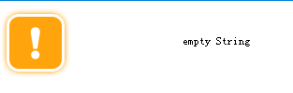 | 杨军威 | 2009-01-04 |  | 王荣佳
24 | 抄表指针录入：大工业 | 需量指针 修改后保存问题。点击保存后不能显示我修改内容。 |  | 黄夏 | 2009-01-04 |  | 王荣佳
25 | 抄表指针录入：直供乡乡表本直供乡表 | 如果强制保存会出现下月数据月初始化错误，并且需要重新系统数据初始化 |  | 黄夏 | 2009-01-04 |  | 乔有良
26 | 电费核算：直供乡 | 未表明表所在乡所属关系 | 建议：如涉及大的表的展示页面，给其明确展示数据内容，以免混淆。尽量让所有功能键一次展现出来。 | 黄夏 | 2009-01-04
27 | 抄表指针录入：直供乡 | 表太大数字太小。 | 建议：分页显示每页10行。修改后字指针显示红色，未修改的显示白色。这样可减少因长时间录表引起视觉疲劳，减少录表错误率。 | 黄夏 | 2009-01-04
28 | 抄表指针录入：大工业 核算电费：大工业 | 用户展现可放子菜单中 | 建议：可将用户放入大工业菜单中作为其下的分支，这样几个大工业用户的展现不会显得单调。 | 黄夏 | 2009-01-04 |  | 不必修改
29 | 查询统计： | 可加入分页显示 | 建议：统计查询时查询完一个用户后如需要查看其他用户要重新从菜单中找。可将查询和展示页面放同一页面展示，这样查询效率更高。 | 黄夏 | 2009-01-04 |  | 不必修改
30 | 基础信息维护 | 新增用户问题 |  | 黄夏 | 2009-01-04 |  | 在数据库结构中进行修改。Ok
  SQL异常：系统可能出现异常，请与系统管理员联系。
  错误信息：com.mysql.jdbc.MysqlDataTruncation: Data truncation: Data too long for column ‘UserName’ at row 1 at com.mysql.jdbc.MysqlIO.checkErrorPacket(MysqlIO.java:2939) at com.mysql.jdbc.MysqlIO.sendCommand
31 | 基础信息维护 | 除趸售用户 其余的均有新增删除和修改问题。 |  | 黄夏 | 2009-01-04
33 | 抄表指针录入—》大工业—》大工用户信息 | 栏位说明不明确 | 建议：后面加说明：“是”为表明指针录入2次 “否”为1次  其中“户号”、“大工业名称”、“需量倍率”更改后保存程序出错。 做 | 黄夏 | 2009-01-04
34 | 查询统计：录入年月 | 可将日期默认设置为当天 | 一般算费考虑到当天的多，方便操作。 | 黄夏 | 2009-01-04 |  | 黄夏
35 | 查询统计： | 点击所属乡查看信息中出现选择下拉列表 |   可将下拉列表去掉，以免引起歧义 | 黄夏 | 2009-01-04 |  | 黄夏
36 | 大工业电费核算 | 选择某一工厂后，选择生产、停产下拉框，提示脚步错误 |  | 杨军威 | 2009-01-04 |  | 杨军威  Ok
 | 直供乡抄表指针的表头

